石嘴山市第三中学2018届高三12月月考
地 理 试 题
考试时间：120分钟；命题：
第I卷（选择题）
一、选择题（每小题1分，共50分）
读图“我国东部冬小麦种植区内收获期等值线图”,近年来有多位欧美气候学家推断在未来20~30年间,地球将经历一个相对气温偏低的“微型冰河世纪”。假定这一推断成立,据此回答1-2题。
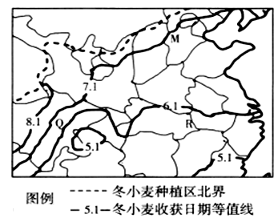
1.在这一“微型冰河世纪”里,可能产生的地理现象是( )
A.M、R两地及北美冬小麦种植区等值线南移 B.喜马拉雅山雪线上升
C.亚洲的水稻种植范围扩大 D.北美1月0℃等温线北移
2.导致R地和Q地等值线延伸方向不同的主要因素分别是( )
A.纬度和距海远近 B.距海远近和季风环流 C.地形和季风环流 D.纬度和地形
下图是北半球夏季某时段近地面等压面(单位:hpa)垂直分布示意图,N市日出时间约为11时30分(北京时间),完成3―4题。
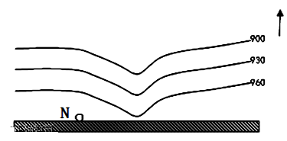
3.N市可能位于( )
美国中央大平原 B.珠江三角洲 C.恒河平原下游 D.尼罗河三角洲
4.该天气系统西移过境N市,该市的风向( )
A.东北风转西南风 B.东南风转西南风 C.西北风转东南风 D.东北风转西北风读下图,回答5——9题。
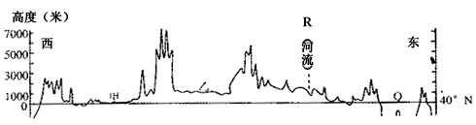
5.图示大洲基本的地形特征是
A、以平原为主,海拔低,地势低平 B、高原、山地面积广大,地势中部高、四周低
C、自西向东,山地、平原、高原相间分布 D、高原、山地面积广大,平均海拔居各大洲之首
6.关于甲地的分析,正确的是
A、地壳活跃,多火山、地震 B、外力作用以流水侵蚀、沉积为主
C、降水量大,地表径流丰富 D、自然景观以草原、荒漠为主
7.关于乙地的叙述,正确的是
A、地形平坦,交通网线密布 B、主要环境问题是因水土流失导致的石漠化严重
C、光照充足,盛产棉花 D、地形闭塞,大气污染严重
8.关于Q海域及其沿岸地区的分析,正确的是
A、西海岸为温带季风气候,东海岸为温带海洋性气候 B、冬季东海岸降水较西海岸丰富
C、海域内降水丰富,但蒸发量更大,盐度较高 D、流人该海域的河流多源远流长
9.关于图中R河及其流经地区的叙述,正确的是
A、流经图示位置时,径流量减少 B、流经其所在国家的经济最发达地区
C、中游地区经济发达、人口众多,环境问题严重 D、河流的总体流向为自北向南

下图为我国某岛屿年平均降水量(毫米)分布图,读图回答下列各题。
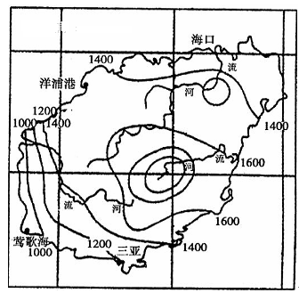
10.据图中的相关信息,可推测该岛年平均气温等值线分布特点是( )
A.大致与纬线平行,南高北低 B.呈西北一东南向,西南高,东北低
C.呈环状分布,中间低四周高 D.与等降水量线一致,南高北低
11.我国将在该岛东北部的文昌市建设第四座卫星发射场,现已完成征地和前期准备工作,该地建设卫星发射场的有利条件是( )
①纬度低,节约火箭燃料,增大有效载荷 ②临海,有利于大型部件的运输
③位于沿海,科技发达,技术水平高 ④东临南海、太平洋,火箭航区和残骸落区安全性好
⑤雨量充足,气温适中,气候条件优越
A.①②③ B.①②④ C.①③⑤ D.①②⑤
12.该岛屿建成农业生产基地最重要的有利条件是( )
A.地处热带,热量条件优越 B.靠近经济发达地区,市场广阔
C.地形平坦,土地肥沃 D.降水丰富,水源充足
13.河流水体通过与大气交换及生物作用而含有溶解氧(DO),溶解氧饱和含量与水温呈负相关。下图示意某河段6月连续两日DO饱和度(溶解氧实际含量/饱和含量)日变化(左T₁,右T₂)。该变化说明①河水出现富营养化②河中鱼类生长良好③绿色植物只增加氧含量④观测点流速较小⑤T₂日较T₁天气晴朗
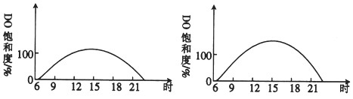
A、①④⑤ B、②③⑤ C、①③ D、①④

读大陆边缘向洋盆过渡的地形剖面示意图,回答14—15题。
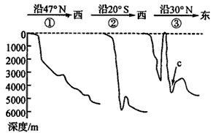
14.③图中C地位于
A.非洲板块与印度洋板块张裂地带 B.美洲板块与亚欧板块张裂地带
C.印度洋板块与太平洋板块碰撞地带 D.亚欧板块与太平洋板块碰撞地带
15.流经①图a海域的洋流是
A.秘鲁寒流 B.墨西哥湾暖流 C.北大西洋暖流 D.日本暖流
读“我国某河流上游部分河段年平均气温分布示意图”,完成16-17题。
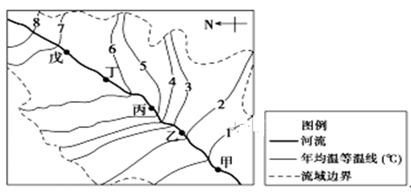
16.该河流的流向大致为( )
A.自东南向西北 B.自西北向东南 C.自西南向东北 D.自东北向西南
17.水能资源最丰富的河段是( )
A.甲乙河段 B.乙丙河段 C.丙丁河段 D.丁戊河段
贡嘎山(主峰海拔7556米)是四川最高的山。贡嘎山东坡的海螺沟是中国唯一的冰川森林公园。沟内拥有低纬度地带海拔最低的冰川,冰川下限的海拔约2850米。沟内年平均气温在15℃左右,沟内蕴藏有大流量沸泉和温泉,具有大面积原始森林。据此回答18-20题。
18.海螺沟拥有低纬度地带海拔最低冰川的主要条件是( )
A.纬度低但海拔高,气温低 B.沟内封闭,光照弱 C.暖湿气流迎风坡,降水多 D.地处阴坡,气温低
19.近几十年来,海螺沟冰川下限有上升趋势,这是主要因为( )
A.全球气候变化 B.植被破坏,降水减少 C.温泉、沸泉大量融化冰川 D.极端寒冷天气增多
20.关于海螺沟地理特征的说法正确的是( )
A.冰川前端堆积物颗粒均匀 B.地壳活跃,地质条件复杂
C.沟内小溪流量季节变化很小 D.沟内原始森林为热带雨林
汽车轮胎性能测试需在不同路面上进行。芬兰伊瓦洛(位置见图)吸引了多家轮胎企业在此建设轮胎测试场,最佳测试期为每年11月至次年4月。
据此完成21-22题。
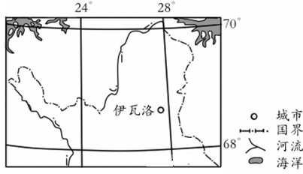
21.推测该地轮胎测试场供轮胎测试的路面是( )
A.冰雪路面 B.湿滑路面 C.松软路面 D.干燥路面
22.在最佳测试期内,该地轮胎测试场( )
A.每天太阳从东南方升起 B.有些日子只能夜间进行测试
C.经常遭受东方寒潮侵袭 D.白昼时长最大差值小于12时
有效灌溉面积是指灌溉工程能够进行正常灌溉的水田和旱地面积之和。有效灌溉面积比例是指有效灌溉的耕地面积占耕地总面积的比重,它是反映农田水利建设的重要指标。下表为我国四个省区(海南、浙江、黑龙江、新疆)2013年的相关数据。据此完成23-24题。
省区 | 耕地总面积(万公顷) | 有效灌溉面积比例(%)
甲 | 521 | 91.5
乙 | 231 | 61
丙 | 85 | 31
丁 | 1220 | 44
23.四省区有效灌溉面积比例有明显差异的主要原因是( )
①地形类型的差异 ②降水的差异 ③经济发展水平的差异 ④劳动力数量的差异
A.①② B.②③ C.②④ D.③④
24.表中甲、丙两省区最主要的经济作物分别是( )
A.油菜、黄麻 B.油橄榄、春小麦 C.花生、甜菜 D.棉花、天然橡胶
下图中图A为某区域简图，陆地地势较为平坦，图B为图A中河流甲、乙两水文站测得的年径流量曲线。读图回答下列问题。
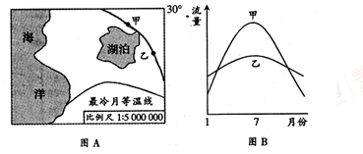
25．图A中最冷月可能是
A. 1月 B. 4月 C. 7月 D. 10月
26．该区域中
A. 河流流向为由乙处流向甲处 B. 湖泊附近的植被为常绿硬叶林
C. 甲附近河段以湖泊水补给为主 D. 乙河段附近为热带沙漠气候
图甲示意某国人口数量和每十年人口增长率状况。读图完成下列各题。
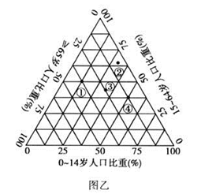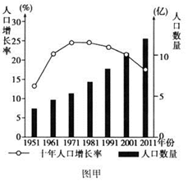
27．该国( )
A. 人口迁入率高，人口数量增加快 B. 人口容量大，人口问题突出
C. 经济发达，人口老龄化十分严重 D. 人口以迁移增长为主，增速趋缓
28．图乙中反映该国2011年的人口年龄结构的序号是( )
A. ① B. ② C. ③ D. ④
人口算术密度指单位面积的人口数，人口生理密度指适用于农业用地的单位面积上的人口数。下表所给为加拿大、日本、埃及、新加坡四国的人口算术密度和人口生理密度。根据材料回答下列问题。
国家（地区） | 人口算术密度（人/km²） | 人口生理密度（人/km²）
① | 7313 | 44万
② | 3 | 35
③ | 70 | 3503
④ | 336 | 3054
29．以上4国可能为世界主要粮食出口国的是
A. ① B. ② C. ③ D. ④
30．③国人口生理密度远大于人口算术密度的主要原因是国土范围内
A. 山地面积大 B. 热量条件不足 C. 荒漠广布 D. 雨林密布
31．以下国家的人口算术密度和人口生理密度与④国最接近的是
A. 中国 B. 韩国 C. 沙特阿拉伯 D. 俄罗斯
都市区由都市核心区和都市边缘区组成。下图为我国某超大城市都市区不同组成部分在都市发展过程中人口的变化率图。读图完成下面小题。
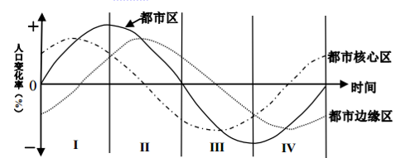
32．Ⅱ阶段都市边缘区( )
A. 经济增长一直靠承接核心区工业外迁 B. 人口大量涌入，用地明显紧张
C. 用地向外扩张不明显 D. 既有低密度的高级住宅，电有外来人口聚居社区、低级住区
33．我国东南沿海部分城市现在提前进入Ⅲ阶段，原因可能是( )
A. 城乡二元体制的打破 B. 核心区房价的回落
C. 农村土地升值空司大 D. 边缘区基础设施的完善
下表是有关华盛顿、釜山、多伦多、马尼拉等四个城市的地理数据，据此回答下列各题。
地点 | 面积（km²） | 月降水（多年平均）（mm） |  | 月均温（多年平均）（℃）
地点 | 面积（km²） | 1月 | 7月 | 1月 | 7月
① | 763 | 38 | 259 | 3.5 | 24.6
② | 630 | 19 | 420 | 26.5 | 28.5
③ | 177 | 69 | 97 | 1.4 | 26.7
④ | 632 | 60 | 68 | -4.2 | 22.2
34．四城市中，主要以政治职能为主的是
A. ① B. ② C. ③ D. ④
35．关于四城市环境特点的说法，正确的是
A. 四城市都沿海，其后深受海洋影响 B. 人口众多，都是所在国重要的经济发展地区
C. ①④地属于大陆性气候，年较差大于③地 D. ②地属典型的季风气候，降水较多且集中
36．地理环境具有整体性特点，关于美国出现特大旱涝灾害给世界带来的影响，说法正确的是
A. 日本大规模扩大玉米等作物的种植，满足本国粮食需求
B. 世界旱、涝极端天气频繁出现，是世界末日的征兆
C. 巴西的农场主种植玉米面积扩大，能在市场波动中获利
D. 飓风不能缓解美国的旱情，中国的粮食价格将大幅上涨
“枸杞、蔬菜、羊”是格尔木的三大主导产业，下图是格尔木各月日均最高气温和日均最低气温分布图。据此回答下面小题。
37．格尔木日较差最大的月份及原因是（ ）
A. 1月份太阳高度较小，白昼时间短 B. 3月份气温回升快，大气逆辐射弱
C. 7月份白天气温高，夜晚降温幅度大 D. 10月份太阳高度变小，冷空气势力增强
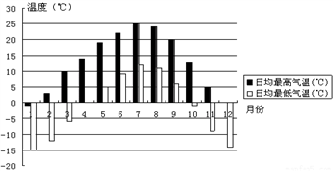
38．关于气温对格尔木三大主导产业影响的叙述，正确的是（ ）
A. 夏季高温多雨，利于蔬菜生长 B. 年均气温高，利于牧草生长
C. 气温日较差小，枸杞品质优良 D. 冬季气温低，羊毛品质优良
“茶马古道”是茶马交换的一条交通要道，成都市蒲江县成佳镇位于茶马古道上，地处进藏入川的咽喉，这里适宜产茶的丘陵、山地众多，有“中国西部绿茶之乡”的美誉。该镇农户不仅种植农作物(第一产业)，而且从事农产品加工(第二产业)与销售农产品及其加工产品(第三产业)，将三个产业相加（1＋2＋3）或相乘（1·2·3），正好都等于6，故名“第六产业”。通过发展“第六产业”，昔日单一茶叶种植园又成为茶叶新品种培育基地、高端茶叶产业园和乡村旅游的“观光景点”，经济效益显著提升。依据材料完成下列问题。
39．成佳镇的绿茶主要产于丘陵、山地，其主要原因是丘陵山地（ ）
A. 气温年较差大 B. 日照充足 C. 风力大 D. 云雾多
40．每年冬天，当地茶农为减少茶树受霜冻的影响，常采用熏烟驱霜的方法（ ）
A. 增强地面辐射 B. 增强大气逆辐射 C. 提高地面温度 D. 增加太阳辐射总量
41．成佳镇茶叶种植园的中心产业为（ ）
A. 茶叶加工 B. 茶叶销售
C. 茶园旅游 D. 茶叶种植
42．成佳镇发展“第六产业”主要是为了（ ）
A. 改善茶叶品质，拓展销售的渠道 B. 延长茶园产业链，增加产品附加值
C. 增加就业岗位，推动城市化进程 D. 创造优美环境，促进旅游业的发展
数据中心是全球协作的特定网络设备，即用集成的大量巨型服务器在Internet网络基础设施上传递、加速、展示、计算、存储数据信息。2 017年8月，挪威和美国的合资公司Kolos宣布，将在挪威北极圈内的小城巴朗恩建设世界上最大的数据中心；苹果和阿里巴巴选址贵州建立数据中心。据此完成下面小题。
43．巴朗恩和贵州建设数据中心相同的区位优势是
A. 高速交通便利 B. 通讯网络发达 C. 电力充足且较廉价 D. 高等院校和科研院所集中
44．与贵州相比，巴朗恩建设数据中心最主要的比较优势是
A. 气候寒冷，湿度适宜 B. 建设成本较低廉
C. 位置偏僻，安全性较高 D. 接近数据消费市场
45．数据中心运转过程中对当地自然环境的影响主要是
A. 排放废水 B. 释放废热 C. 噪声污染 D. 放射性污染
在2016年11月21日深圳第十八届高交会上，VR（虚拟现实）技术和产品成为焦点。VR是利用电脑模拟产生一个三维的虚拟世界，提供用户关于视觉、听觉、触觉等感官的模拟，让用户如同身临其境。深圳将在产业基础雄厚的区域建设VR产业园区或集聚区，并鼓励和支持符合条件的VR创新园和平台申报国家级相关专业园或平台。据此完成下面小题。
46．VR将来应用最广泛的领域是
A. 农作物估产 B. 旅游观光 C. 远程手术医疗 D. 城市规划决策
47．深圳建设VR产业园区或集聚区的主导因素是
A. 市场 B. 劳动力 C. 原料 D. 技术
48．深圳建设VR产业园区或集聚区有利于深圳市
①加快主导产业集聚 ②提升工业发展水平 ③培育新的经济增长点 ④人口素质的大幅度提高
A. ①②③ B. ①③④ C. ②③④ D. ①②④
迪拜交通局2017年2月13日宣布，今年7月迪拜将成为全球第一个允许载客无人机运营的城市，旨在提供中短途日常交通运输解决方案。而采用的机型是曾创下了一台电脑控制千架无人机飞行世界纪录的中国亿航集团研制的“亿航184”。
49．载客无人机的运营对迪拜的影响有
A. 大幅度缓解地面交通的压力 B. 提高了迪拜到中国航线的运力
C. 为积极打造“智慧城市”提供条件 D. 个人交通出行大部分将转变为智能化无人驾驶
50．在同类产品已经占据七成以上世界市场份额的情况下，亿航集团还能占有一席之地的主要原因是
A. 无人机制造水平已达到世界先进行列 B. 产品样式多、功能全、价格低
C. 公司宣传力度大，品牌效应好 D. 产品符合市场发展方向
第II卷（非选择题）
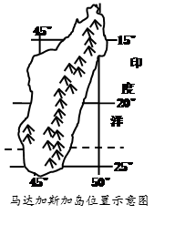
二、综合题（共70分）
51．（10分）阅读图文材料，完成下列要求。
马达加斯加岛是世界第四大岛，岛上动植物种类非常丰富，其中80％为特有种。
马达加斯加经济以农业为主，是世界上最不发达国家之一。目前该国人口已超过2千万，年增长率为3%。近年来，马达加斯加岛一些动植物资源面临灭绝威胁，引起世界的关注。

（1）分析岛屿东西两侧自然植被类型的形成原因。（4分）

（2）分析该岛动植物多特有种的原因。（2分）

（3）分析该岛动植物资源面临灭绝威胁的原因。（4分）

52．（14分）阅读材料，回答下列问题。
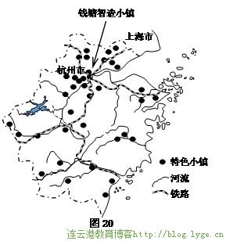
材料一 近年来，浙江省致力于培育特色小镇，即“相对独立于市区，具有明确产业定位、文化内涵、旅游和一定社区功能的发展空间平台”，特色小镇一般选在城郊结合部。钱塘智造小镇位于杭州东部，是以智能工厂为主体的特色小镇。
材料二 下图是浙江省特色小镇分布略图。
(1)据图分析浙江特色小镇的分布特点是什么？（4分）

(2)简述特色小镇的建设对杭州市主城区的影响。（4分）

(3)如果你是钱塘智造小镇的“镇长”，你打算采取哪些具体措施促进钱塘智造小镇进一步发展。（6分）

53．（14分）阅读材料，完成下列要求
材料一 伊犁河谷的农四师农场被国家命名为“中国薰衣草之乡”。全球仅伊犁河谷的薰衣草花开两季，伊犁薰衣草第一季在5月底至6月中旬;第二季在7月底至8月，被人们称为夏花和秋花。
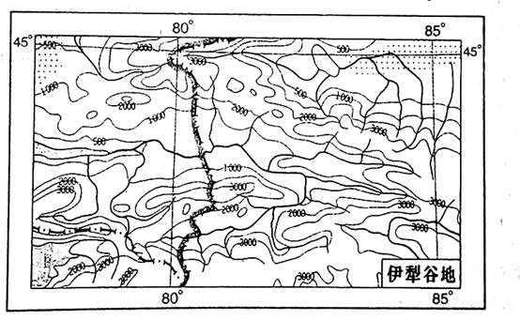
材料二 新疆能源优势明显，其中石油储量居全国第二，天然气储量居全国首位。
材料三 公元2100年前张岑出使西域到600多年前郑和下西洋.海陆两条丝绸之路把中国的丝绸、茶叶、瓷器等输往沿途各国，带去了文明和友好。如今习近平总书记提出“一带一路”经济带建设，新丝路正在实现“中国梦”与“世界梦”。而新成立的亚投行和丝路基金则成为“一带一路”建设的加速器。高铁正成为丝绸之路上的快速通道。
（1）分析说明伊犁河谷薰衣草基地的区位优势及其能“花开两季”的原因。（6分）

（2）简析新疆地区天然气开发的限制因素有哪些? （4分）

（3）从自然和人文地理角度，对新疆在“一带一路”经济带中的地理优势进行分析。（4分）

54．（12分）阅读图文材料，回答问题。
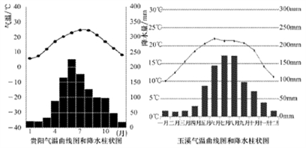
材料一：烤烟是云贵高原种植历史悠久的经济作物。烤烟的生长习性是喜光、喜热、不耐寒、土壤要求红壤最好，黄壤次之，黔中高原一带分布黄壤，而滇中高原一带则为红壤。下图为黔中高原贵阳和滇中高原玉溪的气候图。
材料二：下图为我国南方某河流流域示意图。
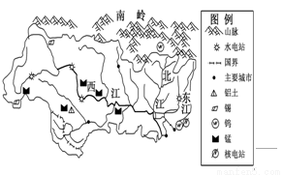
（1）滇中玉溪香烟久负盛名，玉溪香烟质量优于贵阳，分析其原因。（4分）

（2）材料二中河流的中、上游重点发展有色金属冶炼工业，分析其主要的区位优势。（4分）
（3）近年来，该流域上中游地区大量开采有色金属矿，分析容易引发的环境问题。（4分）

55、阅读材料,回答下列问题。（10分）
材料一：丝绸之路经济带,是中国与中西亚各国之间形成的一个经济合作区域,大致在古丝绸之路范围之上,包括西北陕西、甘肃、青海、宁夏、新疆等五省区,西南重庆、四川、云南、广西等四省市区。专家认为,旅游业应成为丝绸之路经济带的先导产业。
材料二：下图为古“丝绸之路”路线图。
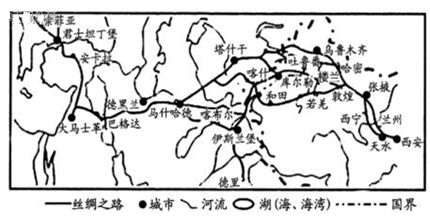
1.指出丝绸之路经济带旅游开发的主要不利条件。（6分）

2.试说明旅游业应成为丝绸之路经济带的先导产业的理由。（4分）

56. （10分）“海洋死亡带”是一个严重缺氧，鱼蟹等水生动物无法存活的海域。研究发现，墨西哥湾北部“海洋死亡带”的范围具有明显季节变化。下图示意墨西哥湾“海洋死亡带”的位置与范围。
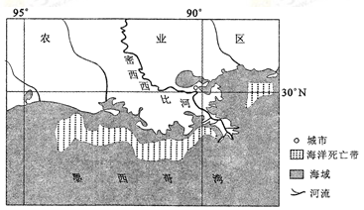
分析墨西哥湾北部“海洋死亡带”夏季范围最大的主要原因。

高三月考3 地理参考答案
1.A; 2.D 3.D; 4.C 5.B 6.D 7.C 8.B 9.A 10.C; 11.B;12.A 13 A 14.D 15.C 16.C;
17.B 18.C; 19.A; 20.B 21.A; 22.B 23.B; 24.D 25．C 26．B 27．D 28．D
29．B 30．C 31．B 32．D 33．C 34．C 35．D 36．C 37．B 38．D39．D 40．B 41．A
42．B 43．C 44．A 45．B 46．B 47．D 48．A49．C 50．D

51．（1）自然植被：岛东为热带雨林；岛西为热带草原。
原因：岛东处东南信风迎风地带，受纵贯南北的山地抬升，加之沿岸暖流流经，增温增湿，因而终年降水多，形成热带雨林气候，发育热带雨林；岛西处于背风地带，降水少，为热带草原气候，发育热带草原。
（2）该岛长期与大陆隔离，地域相对孤立，形成独立的生物进化环境；岛屿面积大，多山地，自然条件空间差异较大。
（3）人类活动使森林、草原面积减少，动植物生存空间（栖息地）减少；掠夺式猎杀、采伐某些种类动植物，致使其数量急剧下降；生产、生活活动造成环境污染，动植物生存环境受到破坏；全球气候变化，动植物生存环境改变。
52．(1)分布广泛；北部比较密集，南部比较稀疏；多沿河分布。
资金充足；交通便利；人才众多，科技力量强；距离主要市场近；土地价格较低。
(2)分散主城区的职能；分散主城区人口；缓解主城区交通拥堵状况；改善主城区环境质量。
(3)完善交通网络；吸引人才，与高等院校紧密合作；提升服务水平，改善环境质量；完善基础设施。
53．（1）优势条件是：①夏季热量条件好②水源充足③土壤肥沃，地形开阔④土地租金低⑤)国家政策的支持.原因:①位于温带大陆性气候区，夏季升温快，播种时间早.北有山脉阻挡冷空气，入冬迟，可栽种时间长.②品种改良
（2）限制因素：①石油天然气工业是资金和技术密集型产业，新疆经济较落后，勘探开发资金短缺问题严重.②新疆人口少，工农业较落后，天然气需求量有限，成为天然气开发利用的“瓶颈“。③该地距东部发达省区远，现有基础设施和运输条件无法满足外运需求。
（3）①区位优越优势。新疆是丝绸之路上的重要交通枢纽;②地缘政治作用明显，新疆与中亚、南亚和欧洲国家接壤，文化相通、宗教相似。③资源丰富，区内的石油、天然气、煤炭等资源丰富，农牧业生产较发达，是重要的商品棉基地。④国家政策优惠.另外援疆对口帮扶，东西部合作优势明显。
54．（1）玉溪是红壤，贵阳是黄壤，玉溪的土壤条件优于贵阳；玉溪降水量少于贵阳，光照条件优于贵阳 （2）①有色金属原料丰富 ②廉价水电⑤廉价水运 （3）破坏森林植被，加剧水土流失；扬尘等污染大气、水资源等；废弃物乱堆放占用土地资源；不合理开采造成地面塌陷、地下水漏失
55.答案： 1.气候干旱,自然条件恶劣;景点分布分散,地域组合状况差;交通通达度差,远离客源市场;经济和基础设施落后,开发资金短缺。
2.丝绸之路经济带有丰富的旅游资源,具有非凡性和多样性的特点,资源的游览价值高;随着经济的发展,旅游业的市场需求旺盛;相对其他产业而言,发展旅游业投资少,见效快;旅游业的发展能增加经济收入,带动基础设施建设及相关产业的发展,还可扩大就业和加强区域间的经济文化交流。
56．密西西比河流域，工农业生产规模大，夏季农业生产处于旺季，施肥量大，农业废水排放量大；夏季径流大，排入海湾的氮、磷等营养物质增多；夏季盛行偏南风，导致污染物在墨西哥湾北岸聚集，造成海水严重富营养化。
墨西哥湾海域闭塞，污染物不易扩散；夏季太阳辐射增强、水温升高，藻类过度繁殖并大量死亡，微生物分解有机物，耗氧量大，造成海水缺氧。
欢迎访问“高中试卷网”——http://sj.fjjy.org

